

**TERCERA EVALUACIÓN DE FÍSICA C**

**FEBRERO 19 DE 2013**

**NOMBRE:** ……………………………………………………………………………………………… **PARALELO:……….**

**NOTA:** Este examen está diseñado para ser resuelto de manera individual, puede usar una calculadora ordinaria para sus cálculos aritméticos, un lápiz o esferográfico. Solo puede comunicarse con la persona responsable de la recepción del examen; y, cualquier instrumento de comunicación que hubiera traído, deberá apagarlo y ponerlo en la parte anterior del aula, junto con algún otro material que se encuentre acompañándolo. No consultará libros, notas, ni algún apunte adicional a las que se entreguen en esta evaluación. *Desarrolle los temas de manera ordenada.* ***Firme como constancia de haber leído lo anterior.***

**__________________________________________________**

**Firma**

***PREGUNTA 1 (10 puntos)***

Considere un foco el cual disipa una potencia de 60 W cuando se conecta a una batería de 120 V. El foco tiene un filamento de tungsteno (un alambre muy delgado) que tiene 53.3 cm de longitud. A la temperatura que opera el foco, la resistividad del tungsteno es *ρ* = 7.48 × 10-7 Ω⋅m. Suponiendo que el filamento tiene una sección transversal circular, ¿cuál es el valor de su radio?

***PREGUNTA 2 (20 puntos)***

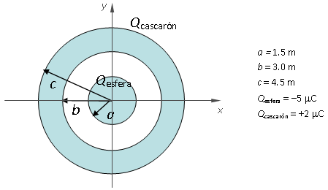Una esfera metálica de radio *a* = 1.5 m tiene su centro en el origen, y transporta una carga total *Q*esfera = −5 μC. Rodeando esta esfera se coloca un cascarón esférico metálico de radio interior *b* = 3.0 m y radio exterior *c* = 4.5 m. El cascarón lleva una carga total *Q*cascarón = +2 μC.

1. Si una carga puntual negativa fuera colocada sobre el eje *x* en la posición *x* = 8 m y soltada desde el reposo, qué haría la partícula, esto es, se aleja o se acerca al origen, o simplemente permanece en reposo. Explique su respuesta. (4 puntos)
2. Encuentre la magnitud |***E***| del campo eléctrico en un punto ubicado a una distancia de 8 m desde el origen. (8 puntos)

***ESTA PREGUNTA CONTINÚA EN LA SIGUIENTE PÁGINA***

1. Encuentre la diferencia de potencial *V*a – *V*c entre la superficie de la esfera metálica (*r* = *a*) y la superficie exterior del cascarón esférico (*r* = *c*). (8 puntos)

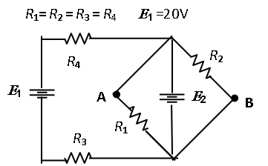***PREGUNTA 3 (20 puntos)***

La batería *E*1 tiene un valor de 20 Voltios. El valor de *E*2 no se especifica y se ajusta de tal forma que no fluye corriente a través de esta batería. Todas las cuatro resistencias son iguales pero no se indica su valor.

1. Indique qué relación existe entre la potencia disipada por *R*1 y la potencia disipada por *R*2 (mayor, igual o menor). Explique su respuesta (4 puntos)

***ESTA PREGUNTA CONTINÚA EN LA SIGUIENTE PÁGINA***

1. Si 20 W de potencia son disipados por la resistencia *R*3, ¿cuánta potencia es disipada en la resistencia *R*2? (8 puntos)
2. Encuentre el valor de *E*2 de tal forma que no fluya corriente a través de esta batería. (8 puntos)

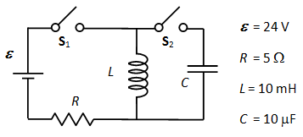***PREGUNTA 4 (30 puntos)***

Una batería, un resistor, un inductor, un capacitor, y dos interruptores se conectan en el circuito como se indica en el diagrama adjunto. Los dos interruptores han permanecido abiertos por un tiempo muy largo, y el capacitor se encuentra descargado. A *t* = 0, **S**1 se cierra (**S**2 permanece abierto).

1. ¿Cuánto tiempo le toma a la corriente que pasa por *R* alcanzar el 10% de su valor final? (10 puntos)
2. Ahora, **S**1 se abre y **S**2 se cierra simultáneamente. ¿Cuánto tiempo *Δt* le toma al capacitor para que su carga alcance su **primer** valor máximo? (10 puntos)

***ESTA PREGUNTA CONTINÚA EN LA SIGUIENTE PÁGINA***

1. Encuentre el valor de la carga máxima sobre el capacitor (10 puntos)

***PREGUNTA 5 (20 puntos)***

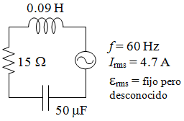Tres estudiantes construyen un circuito RLC conectando un resistor de 15 Ω, un capacitor de 50 μF, y un inductor de 90 mH en serie con un generador de CA. El generador opera a una frecuencia fija de 60 Hz. Cuando el circuito es conectado, la corriente que se genera es de *I*rms = 4.7 A

1. Indique si la FEM del generador adelanta a la corriente en este circuito. Haga un diagrama fasorial para explicarlo. (5 puntos)

***ESTA PREGUNTA CONTINÚA EN LA SIGUIENTE PÁGINA***

1. Utilizando un osciloscopio, los estudiantes miden el voltaje a través del resistor. ¿Cuál es el valor pico encontrado? (5 puntos)
2. Encuentre el valor del voltaje rms suministrado por el generador (5 puntos)
3. A los estudiantes les gustaría incrementar el voltaje pico a través del resistor. Ellos no pueden cambiar la FEM del generador ni tampoco su frecuencia, entonces deciden retirar **uno** de los elementos (y reemplazarlo por un alambre) ¿Se podría retirar algún elemento para lograr esto? Explique (5 puntos)